**سبکاد4- تصوير فرم تسويه**

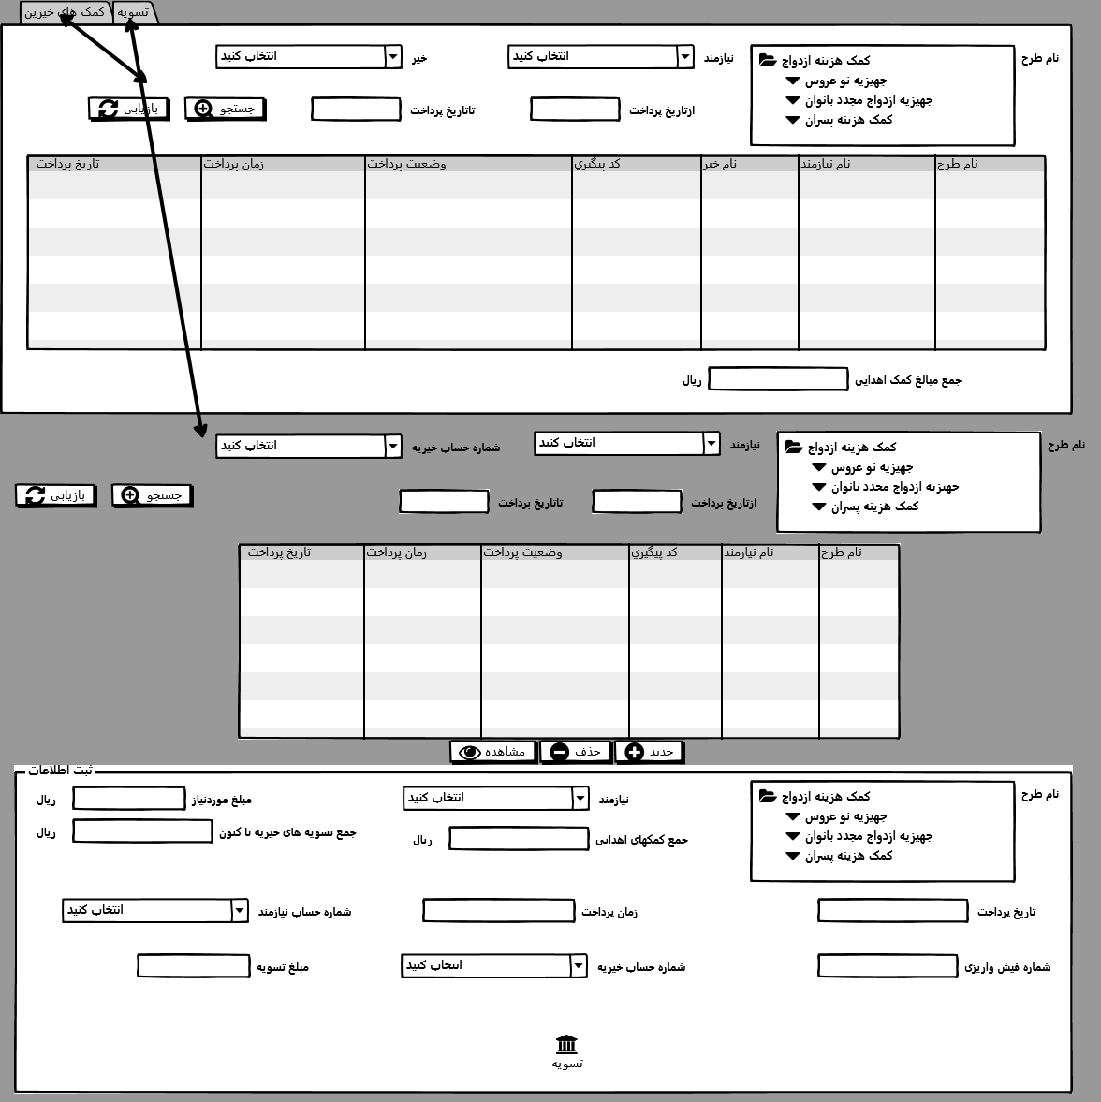

**توضيحات کلي**:

فرض کنيد صفحه homepage اي قرار دارد که کاربر وقتي فرم تسويه را از منو کليک مي کند . فرمي شبيه به شکل فوق نمايش داده مي شود که البته متناسب با ui خود پياده سازي شود.

این صفحه دارای دو بخش می باشد تب کمک های خیرین حالت گزارش ليستي است که براساس بخش جستجو مي تواند اطلاعات را فیلتر نمايد. تب تسويه نيز نشان دهنده تسويه هايي است که خيريه براساس کمک هايي که به حساب هايش آمده توزیع کمک را به نيازمندان انجام مي دهد.

در هر دوتب در بخش جستجو:

* درختواره طرح از سرويس فراخوانی اطلاعات طرح نمايش داده مي شود. سپس درصورت کليک نمودن نود درخت، ليست نيازمندان آن از سرويس فراخوانی اطلاعات تخصيص نيازمند به طرح نمايش داده مي شود ،درصورت عدم وجود اطلاعات کليه نيازمندان از سرويس فراخوانی اشخاص حقيقي با ماهيت نيازمند 2 نمايش داده مي شود.
* خیرین از سرويس فراخواني اطلاعات اشخاص حقيقي با ماهيت خير نمايش داده مي شود.
* شماره حساب خيريه از سرويس فراخوانی اطلاعات حساب هاي خيريه نمايش داده مي شود.

بازدن دکمه جستجو:

درجستجو اگر طرح انتخاب شود اگر تخصيص نيازمند به طرح دارد باید نيازمند مشخص شود. اگر تخصيص نيازمند به طرح ندارد لزومی به انتخاب نيازمند نيست.

اگر طرح انتخاب شود و طرح دارای نيازمند هايي باشد : باید براساس نيازمند انتخاب شده از سرويس فراخواني تخصيص نيازمند به طرح شناسه نيازمند به طرح را استخراج کرده سپس براساس طرح انتخاب شده و شناسه نيازمند به طرح سرويس فراخوانی جزئيات صدا زده شود و شناسه جزئيات کمک استخراج شود.

اگر طرح انتخاب شود و طرح داراي نيازمند نباشد : براساس طرح انتخاب شده فراخوانی سرويس جزئيات کمک صدا زده مي شود و شناسه جزئيات کمک استخراج مي شود.

اگر تاريخ وارد شود بايد بازه تاريخ وارد شود و تاتاريخ بزرگتر از ازتاريخ باشد.

براساس شناسه جزئيات کمک (اگر استخراج شده بود)، شناسه نيازمند (اگر انتخاب شده بود)، خير (اگر انتخاب شده بود)، اگر بازه داشت براي تب کمک هاي خيرين فراخوانی سرويس پرداخت صورت گيرد که اطلاعات اهداکنندگان با شرابط فيلتر بدهد و درضمن سرويس مجموع مبالغ را نيز با فيلتر ها فراخواني کند.

براساس شناسه جزئيات کمک (اگر استخراج شده بود)، شناسه نيازمند (اگر انتخاب شده بود)، خير (اگر انتخاب شده بود)، حساب خيريته (اگر انتخاب شده بود)، اگر بازه داشت براي تب تسويه فراخوانی سرويس تسويه صورت گيرد که اطلاعات تسويه خيريه ها با شرابط فيلتر را بدهد.

تب تسويه:

درصورتيکه رکوردي از گريد را انتخاب کرده باشد مي تواند مشاهده يا حذف را انجام دهد. فعلا معيار براين است که کلا خيريه ها واریز مي کنند و فيشي را از بانک دريافت کرده و اطلاعات را ثبت و ضبط مي کنند پس فرض براين است وضعيت تسويه موفق است.

باز زدن دکمه مشاهده، عملا براساس paymentid اطلاعات مربوط به تسويه واکشي مي شود و در فرم showmodal مانندي نشان داده مي شود به صورت readonly .

درختواره طرح از سرويس فراخوانی اطلاعات طرح نمايش داده مي شود. سپس درصورت کليک نمودن نود درخت، ليست نيازمندان آن از سرويس فراخوانی اطلاعات تخصيص نيازمند به طرح نمايش داده مي شود ،درصورت عدم وجود اطلاعات کليه نيازمندان از سرويس فراخوانی اشخاص حقيقي با ماهيت نيازمند 2 نمايش داده مي شود.

شماره حساب خيريه از سرويس فراخوانی اطلاعات حساب هاي خيريه نمايش داده مي شود.

براساس نيازمند انتخاب شده بايد شماره حساب هاي نيازمند از سرويس فراخواني اطلاعات حساب نيازمند واکشي شود. که در مشاهده، شماره حساب مقصد منظور است.

دقت شود براساس شناسه جزئيات کمک نقدي خيلي کارها انجام مي شود که بايد طرح و نيازمند آن شناسايي شود و برروي کومبوها هايلايت گردد.

با زدن دکمه حذف، بايد رکورد انتخاب شده باشد وپيام تاييد کاربر مبني برحذف اطلاعات اخذ شود سپس براساس paymentId سرويس حذف تسويه (پرداخت) فراخواني شود.

بازدن دکمه جديد، کاربر طرح را انتخاب بايد کند، سپس درصورت داشتن نيازمند براي آن طرح انتخاب شده نيازمند بايد انتخاب شود اما درصورتيکه طرح نيازمند نداشت از ليست نيازمندان بايد نيازمندي انتخاب کند، براساس نيازمند انتخاب شده بايد شماره حساب هاي نيازمند از سرويس فراخواني اطلاعات حساب نيازمند واکشي شود. و انتخاب آن حساب به منزله حساب مقصد میباشد.

حساب هاي خيريه نيز از سرويس فراخواني حسابهاي خيريه است که انتخاب آن هم شناسه حساب خيريه و هم خود ان شماره حساب به منزله حساب مبدا تلقي مي شود.

با بدست آوردن شناسه تخصيص نيازمند به طرح (ممکن است null باشد)و شناسه طرح سرويس فراخواني اطلاعات جزئيات طرح انجام مي شود و شناسه جزئيات کمک ، مبلغ مورد نياز readomly نگهداری میشود. براساس شناسه جزئيات کمک و حساب خيريه null جمع کمک هاي اهدايي تا به حال از سرويس جمع اهدايي ها فراخواني مي شود و به صورت readonly نمايش داده مي شود.

براساس جزئيات کمک و حساب خيريه !=null جمع تسويه ها تاکنون از سرويس جمع تسويه ها بدست آيد و readonly نمايش داده مي شود.

با زدن دکمه تسويه: حال با مقادير شناسه جزئيات کمک بدست آمده، شناسه نيازمند، شناسه حساب خيريه، شماره حساب خيريه (مبدا)، شماره حساب نيازمند(مقصد)، تاريخ، زمان، شماره فيش واريزي (کد پيگيري)، مبلغ تسويه سرويس تسويه فراخواني شود.

امکان حذف و ويرايش فقط براي رکوردهايي که وضعيت پرداخت ناموفق داشته اند وتوسط خود خيريه پرداخت (تسويه) انجام شده باشد.

حذف: بايد بعداز اينکه کاربر تاييد اطمينان از حذف را کرد امکان پذير شود.

**نکته**:

* متدهاي بخش بک اند تماما وب سرويس مي باشد که درتسک هاي جداگانه داده شده است.
* با هر تکنولوژي بخش فرانت مي تواند پياده سازي شود.
* تعاملات کاملا سرويسي است.